Отчёт по лабораторной работе №3

Дисциплина: Архитектура компьютера

Соснина Виктория Евгеньевна

Содержание

# 1 Цель работы

Цель данной работы – получение практических навыков работы с системой git, изучение средств контроля версий.

# 2 Выполнение лабораторной работы

## 2.1 Настройка github

Создадим учетную запись на https://github.com/

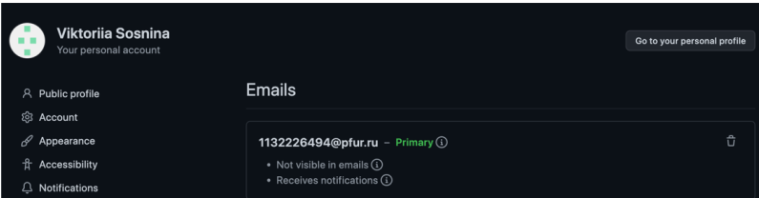

Рис. 1: Создание учетной записи на github

## 2.2 Базовая настройка git

Укажем имя и адрес электронной почты. Эта информация не может быть изменена и будет доступна при каждом внесенном изменении в проект. Используем для этого команды git config –global user.name и git config –global user.email. Также настроим utf-8 в выводе сообщений git с помощью команды git config –global core.quotepath false.

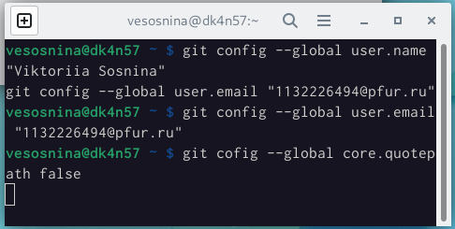

Рис. 2: Начальная настройка git

Назовем начальную ветку master, введем параметры autocrlf и safecrlf.

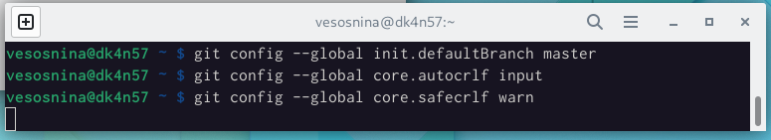

Рис. 3: Создание начальной ветки

## 2.3 Создание SSH ключа

Сгенерируем приватный и открытый (public) ключи. Они необходимы для идентификации пользователя на сервере репозиториев. Используем для этого команду ssh-keygen -C. Сгенерированные ключи хранятся в каталоге ~/.ssh/. Скопируем в буфер обмена публичный ключ, получив к нему доступ с помощью команды cat.

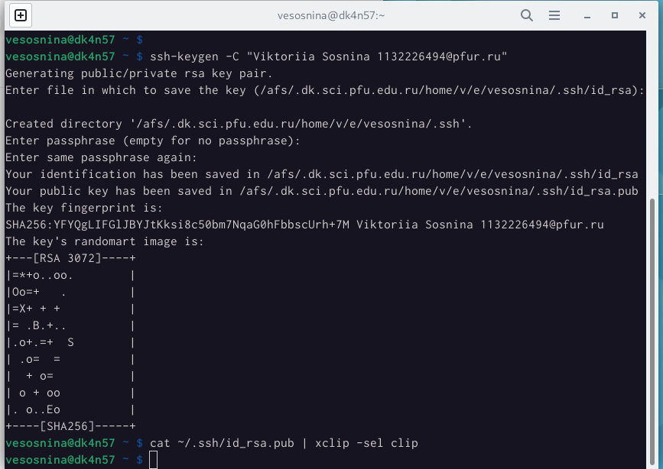

Рис. 4: Создание SSH ключа

Загрузим открытый ключ в github и зададим ему имя.

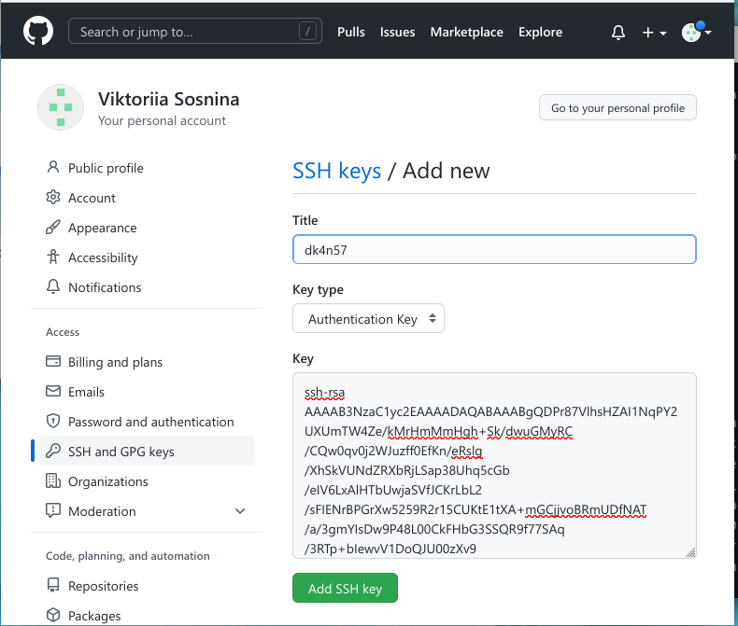

Рис. 5: Загрузка ключа на github

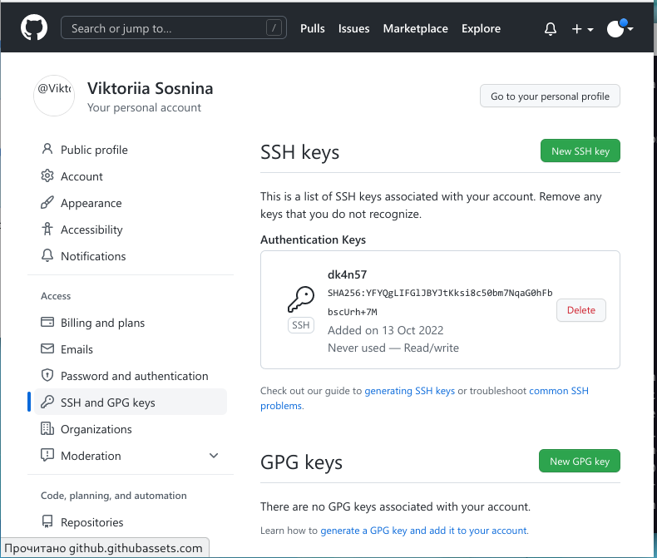

Рис. 6: Лист SSH ключей

## 2.4 Сознание рабочего пространства и репозитория курса на основе шаблона

Откроем терминал и создадим каталог для дисциплины «Архитектура компьютеров», используя команду mkdir.

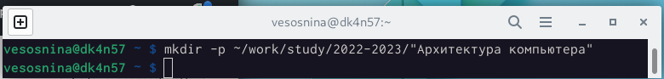

Рис. 7: Создание каталога «Архитектура компьютера»

## 2.5 Сознание репозитория курса на основе шаблона

Через web-интерфейс github создадим репозиторий на основе шаблона,размещенного на странице https://github.com/yamadharma/course-directory-student-template. Используем шаблон, нажав “Use this template”. study_2022–2023_arh-pc

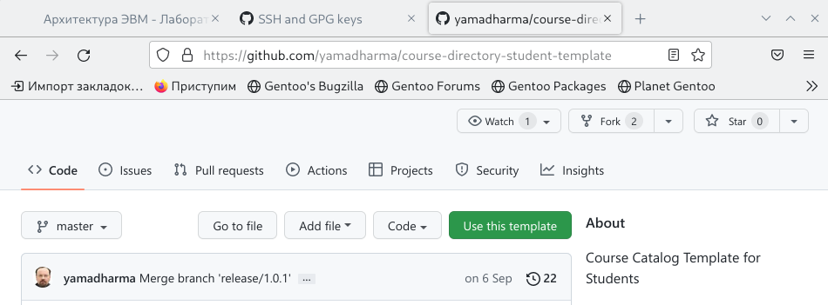

Рис. 8: Использование шаблона для репозитория

Создадим репозиторий на основе данного шаблона и назовем его study_2022–2023_arh-pc.

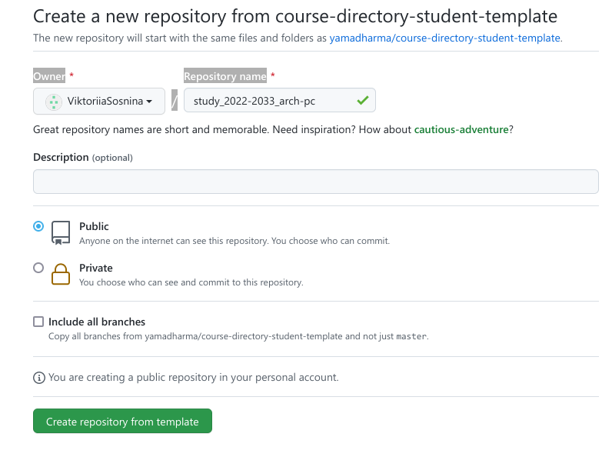

Рис. 9: Создание шаблона репозитория

Через терминал перейдем в созданный нами каталог курса, используя команду cd. Клонируем его в созданный репозиторий с помощью команды git clone,предварительно скопировав ссылку для клонирования.

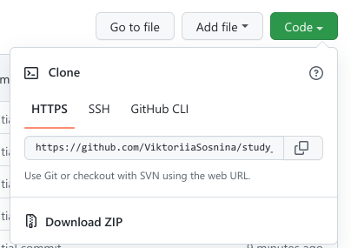

Рис. 10: Копирование ссылки для клонирования

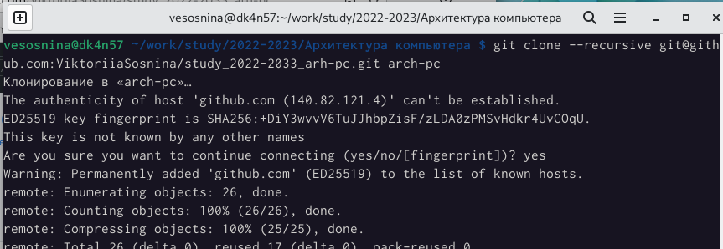

Рис. 11: Клонирование репозитория

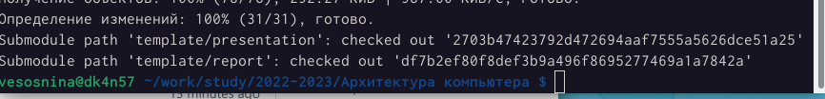

Рис. 12: Клонирование репозитория

## 2.6 Настройка каталога курса

Через терминал перейдём в каталог курса, используя команду cd. Удалим лишние файлы и создадим необходимые каталоги, отправим файлы на сервер.

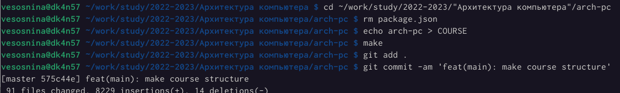

Рис. 13: Удаление лишних файлов, отправка на сервер

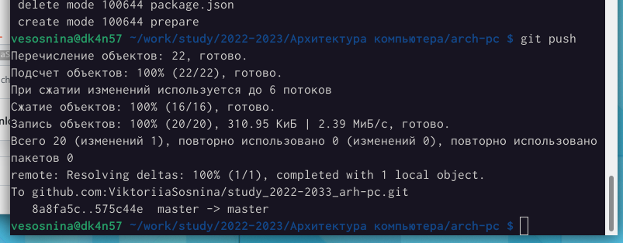

Рис. 14: Удаление лишних файлов, отправка на сервер

Проверим правильность создания иерархии рабочего пространства как в локальном репозитории, так и на странице github.

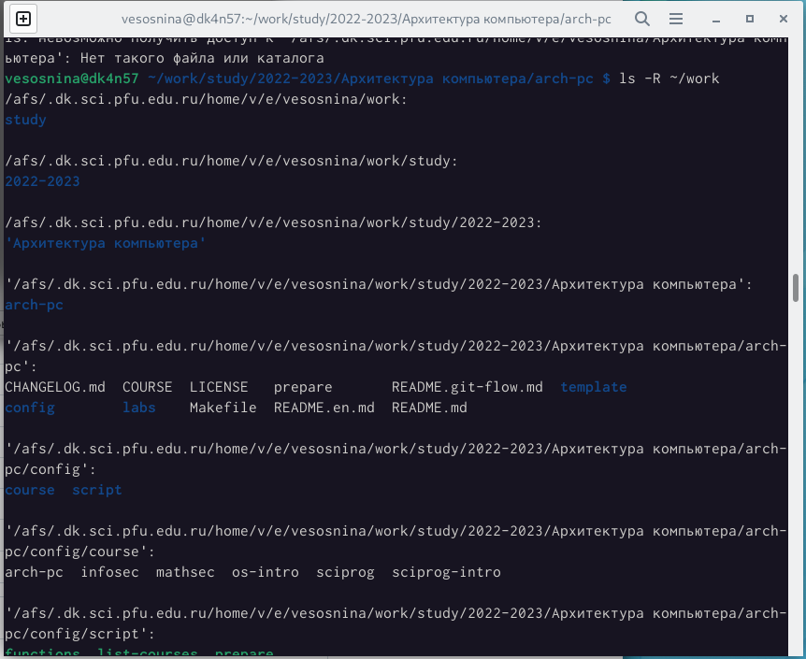

Рис. 15: Проверка иерархии в локальном репозитории

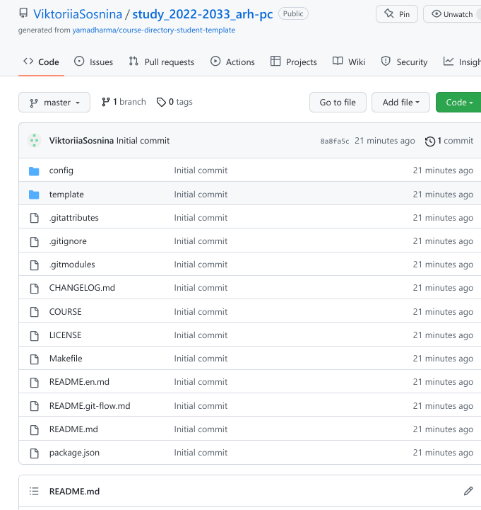

Рис. 16: Проверка иерархии на github

Выполнение заданий, описанных выше, позволило нам научиться создавать учетную запись на github, выполнять базовую настройку git, создавать приватные и открытые ключи, создавать рабочее пространство репозитория, использовать существующий шаблон репозитория.

# 3 Выполнение заданий для самостоятельной работы

Создадим отчет по выполнению текущей лабораторной работы в соответствующем каталоге рабочего пространства (labs/lab03/report).

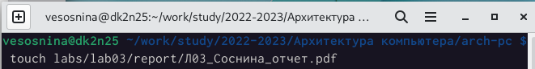

Рис. 17: Создание файла отчета

Скопируем отчеты по выполнению предыдущих лабораторных работ в соответствующие каталоги созданного рабочего пространства.

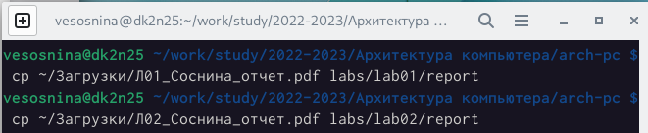

Рис. 18: Копирование отчетов предыдущих лабораторных работ

Загрузим файлы на github, используя команды git add ., git commit, git push.

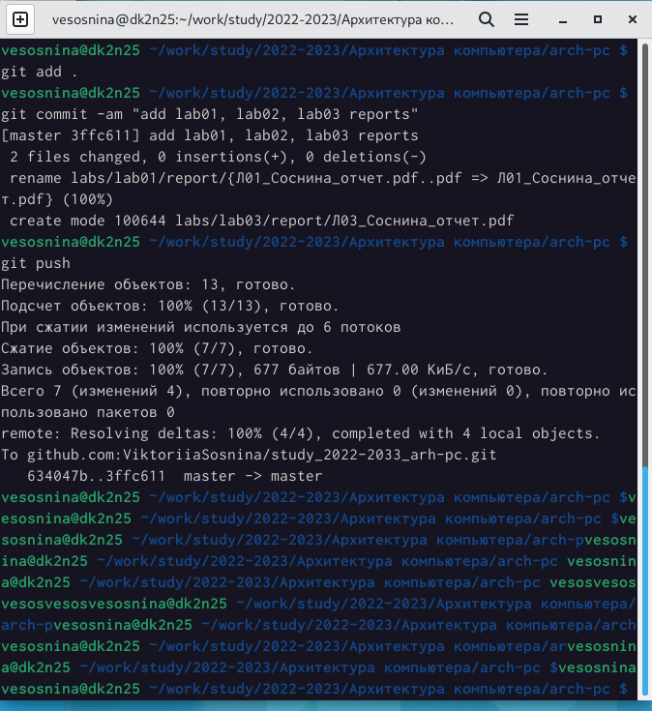

Рис. 19: Загрузка изменений на github

Выполнение заданий для самостоятельной работы позволило нам научиться загружать отчеты лабораторных работ на сервер.

# 4 Вывод

В результате выполнения лабораторной работы я получила практические навыки по работе с системой git, изучила и применила средства контроля версий, что потребуется для дальнейшей работы на курсе.

# Список литературы